Matemáticas - 6.º Primaria - Control 2, Modelo 2
Primer semestre | Curso 2014-2015
Nombre | Clase / grupo | Fecha | Nota

1. Coloca y calcula
(5867,6 + 175) - (126,7 + 98,36)
65,7 x 8,6
8,56 ÷ 4,7 Cociente aproximado a 0,01
................................................................................................................................
................................................................................................................................
................................................................................................................................
................................................................................................................................

2. Ordena los números siguientes de forma decreciente
34,051 ; 34,3 ; 43,051 ; 34,049 ; 43,100 ; 34,31
................................................................................................................................

3. Completa lo siguiente
21/42 = 7/…… = 5/…… | 18/54 = ……/9

4. Observa la división de 22 entre 7 y completa la tabla
División orientativa del original: 22 ÷ 7 = 3,142…
Aproximación | Por defecto | Por exceso
Cociente aproximado a la unidad
Cociente aproximado a 0,1
Cociente aproximado a 0,01

5. Construye el paralelogramo ABCD
Construye ABCD, paralelogramo, sabiendo que AB = 5 cm, BC = 3,5 cm y ∠ABC = 70°.

6. Construye el cuadrado EFGH
Construye el cuadrado EFGH sabiendo que EG = 6 cm.

7. Construcciones con circunferencias
Dibuja tres puntos no alineados A, B y O.
a) Dibuja la circunferencia de centro O y radio [OA].
b) Dibuja la circunferencia de centro O y radio [OB].
c) Determina el punto C de modo que [AC] sea un diámetro de la circunferencia de centro O y radio [OA].
d) Determina el punto D de modo que [BD] sea un diámetro de la circunferencia de centro O y radio [OB].
e) ¿Cuál es la naturaleza del cuadrilátero ABCD?

8. Observa la figura y calcula los ángulos
Observa la figura siguiente y calcula, sin usar el transportador, las medidas de los ángulos ADC y EAD.
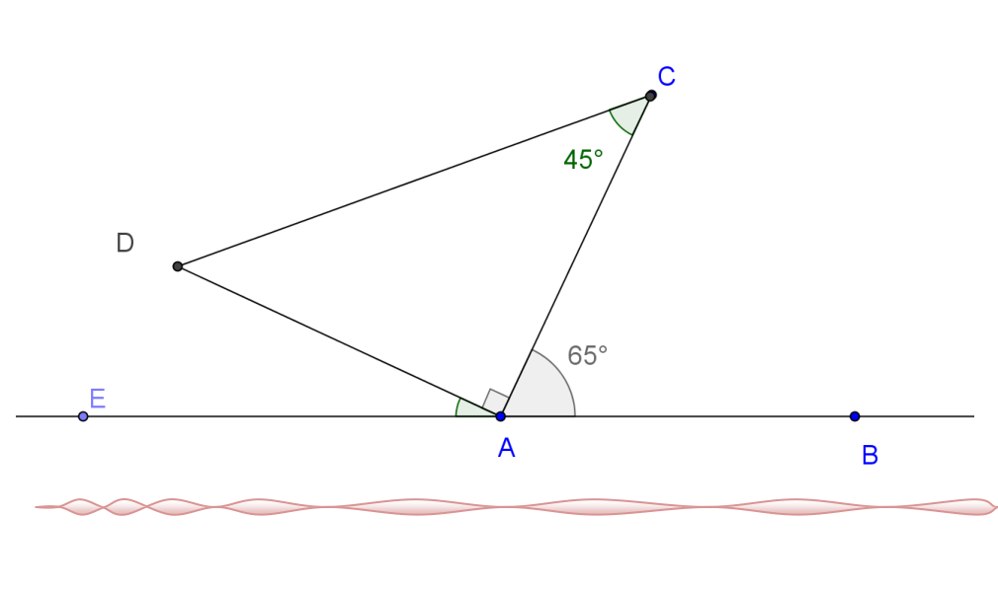
∠ADC = ........................................
∠EAD = ........................................

9. Problema
Saad compró varias botellas de refresco a 4,75 DH cada una y pagó en total 71,25 DH.
¿Cuántas botellas compró Saad?
................................................................................................................................
................................................................................................................................
................................................................................................................................

